Задание по слушанию музыки для 1 (8) фгт на 02.12.2020
Тема: Балет
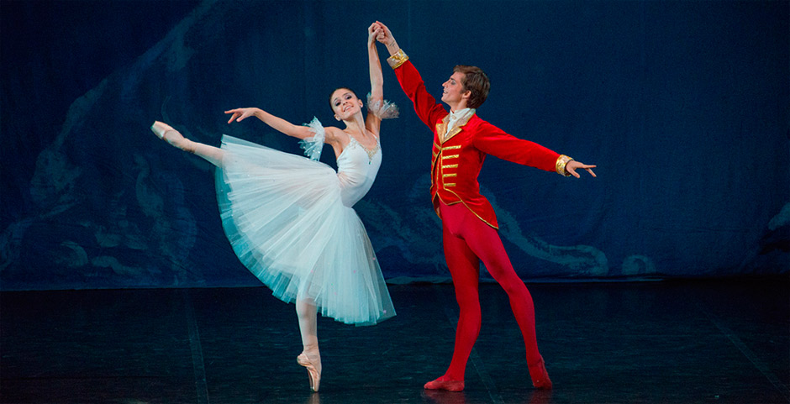

Повторим, балет - это музыкальный спектакль, который ставится в театре оперы и балета.
В балете артисты не говорят, не пою, а только ТАНЦУЮТ .

Перейдите по ссылке и просмотрите видео. Проанализируйте движения артистов: https://www.youtube.com/watch?v=6sz8SW6Yaq4

Домашнее задание:
просмотрите отрывок из балета Щелкунчик, запишите в тетрадь характер музыки и характер движений артистов. https://www.youtube.com/watch?v=6sz8SW6Yaq4
Отчет о проделанной работе отправлять на почту Sandra_bo@list.ru или вайбер\вотсап по номеру 89228481744
С уважением, Александра Андреевна!

